VISPĀRĪGIE NOTEIKUMI
Nodrošinājuma Valsts aģentūra (turpmāk -Aģentūra) rīkotajai cenu aptaujai
“Valstij piekritīgās mantas VMP-426 – Naftas produktu (dīzeļdegviela) un degvielas sūkņu realizāciju”

- MANTA UN TĀS DAUDZUMS

  - Nodrošinājuma valsts aģentūras (turpmāk – Aģentūra) Valstij piekritīgās mantas – naftas produktu (dīzeļdegvielas) cenu aptauja tiek rīkota, pamatojoties uz Ministru kabineta 2024. gada 17. decembra noteikumu Nr. 901 „Noteikumi par kompetentajām institūcijām un rīcību ar valstij piekritīgo mantu” 20., 21. un 22. punktiem.
  - Valstij piekritīgās mantas – naftas produktu (dīzeļdegviela) un degvielas sūkņus cenu aptauju organizē ar Aģentūras 2025. gada 20. janvāra rīkojumu Nr. 77 izveidotā pastāvīgā mantas novērtēšanas un realizācijas komisija (turpmāk – Komisija).
  - Vispārējo noteikumu 1.tabulā 1.punktā norādīto mantu drīkst pieteikties juridiskām personām (turpmāk – persona), kurām ir atbilstoši Ministru kabineta 2005. gada 30. augusta noteikumiem Nr. 662 “Akcīzes preču aprites kārtība” ir spēkā esoša speciālā atļauja (licence) apstiprināta akcīzes preču noliktavas turētāja darbībai ar naftas produktiem vai speciālā atļauja (licence) naftas produktu (degvielas) vairumtirdzniecībai (norādot noliktavas identifikācijas numuru vai speciālās atļaujas (licences) naftas produktu (degvielas) vairumtirdzniecībai sēriju un numuru. Vispārējo noteikumu 1.tabulā 2.punktā norādīto mantu drīkst pieteikties juridiskas vai fiziskas personas.
- tabula
Nr.  p.k. | Valstij piekritīgā manta | Daudzums
1. | Nafta produktu (dīzeļdegviela)  Fotoattēli: skat. Vispārējo noteikumu 1.pielikuma 1. attēls | pildīti 1 plastmasas 1000 litru tvertni
  ~899.0 litri
2. | Degvielas sūknis  Fotoattēli: skat. Vispārējo noteikumu 1.pielikuma 2. un 4. attēlu | - gab.
Nepieciešamības gadījumā komersants var paņemt naftas produktu (dīzeļdegviela) paraugu, iepriekš vienojoties pa tālruni +371 27894778.

- Realizējamās mantas apskates vieta un kontaktpersona
  - Realizējamās Mantas atrašanās vieta – Liepājas iela 2b, Ludza.
  - Realizējamo mantu var apskatīties darba dienās no plkst. 9.00 līdz 16.00, tās glabāšanas vietā, ne vēlāk kā līdz 24. septembrim, svētku dienās un brīvdienās mantas apskate netiek nodrošināta. Mantas apskates laiks ir jāsaskaņo pa tālruni +371 27894778.
  - Ar informāciju par realizējamo mantu interesenti var iepazīties aģentūras telpās Liepājas ielā 2b, Ludza, iepriekš sazinoties pa tālruni +371 27894778 vai nosūtot pieprasījumu uz e - pasta adresi realizacija@agentura.iem.gov.lv.

- Būtiskie Mantas realizācijas nosacījumi
  - Priekšapmaksa 100 % apmērā personai jāveic 2 (divu) darba dienu laikā pēc dienas, kad Aģentūras pārstāvis nosūtījis rēķinu.
  - Ja priekšapmaksa 2 (divu) darba dienu laikā netiek veikta, Aģentūra uzskata, ka persona ir atteikusies no mantas iegādes un piešķir tiesības iegādāties Mantu nākamajai personai, kura piedāvājusi nākamo augstāko cenu.
  - Ja tiek piedāvātas vienādas augstākās cenas, tiesības iegādāties Mantu tiek piešķirtas personai, kura piedāvājumu iesniegusi pirmā.
  - Aģentūra valstij piekritīgo mantu personai nodod un persona to pieņem 5 (piecu) darba dienu laikā no Vispārējo noteikumu 3.1. apakšpunktā minēto nosacījumu izpildes.
  - Persona, ne vēlāk kā 10 (desmit) darba dienu laikā, pārņem valstij piekritīgo mantu par kuru, Vispārējo noteikumu 3.1. apakšpunktā ir veikusi rēķina apmaksu, iepriekš vienojoties ar Aģentūras atbildīgo personu par pārņemšanas laiku. Manta tiek uzskatīta par piegādātu Pircējam pēc daudzuma, sortimenta un kvalitātes ar brīdi, kad Pircējs vai tā pārstāvis (juridiskai personai) paraksta Mantas nodošanas - pieņemšanas aktu. Manta pēc Mantas nodošanas - pieņemšanas akta parakstīšanas atpakaļ netiek pieņemta.

- NOSACĪJUMI PIEDĀVĀJUMA IESNIEGŠANAI
  - Piedāvājuma iesniegšanas laiks līdz 2025. gada 25. septembrim (ieskaitot).
  - Piedāvājumu var iesniegt līdz 2025. gada 25. septembrim plkst. 08.00 vienā no šādiem veidiem:
4.2.1. personīgi aģentūras telpās Piedrujas ielā 20, Rīgā, iepriekš sazinoties pa tālruni 28279174;
4.2.2. parakstot ar drošu elektronisko parakstu un nosūtot uz e - pasta adresi mantaspiedavajumi@agentura.iem.gov.lv.
4.2.3. ieskenētā veidā nosūtot uz e - pasta adresi mantaspiedavajumi@agentura.iem.gov.lv.
  - Piedāvājumi, kuri būs iesniegti ārpus Vispārējo noteikumu 4.2. apakšpunktā noteiktās kārtības, netiks izskatīti.
  - Ja cenu aptaujā tiek iesniegts vairāk kā viens piedāvājums, Komisija vērtēšanai pieņems pēdējo iesniegto cenu.
  - Pretendenta piedāvājumā norādītā cena EUR ( PVN nepiemēro) tiks izmantota piedāvājuma ar visaugstāko cenu noteikšanai katrai pozīcijai.

- NOSACĪJUMI VALSTIJ PIEKRITĪGĀS MANTAS IEGĀDES TIESĪBU PIEŠĶIRŠANAI

  - Personai, kura pirmsšķietami būtu atzīstama par uzvarētāju, lai veiktu Vispārīgo noteikumu 5. punktā norādītās pārbaudes, kā arī, lai sagatavotu rēķinu, Komisija lūgs 1 (vienas) darba dienas laikā iesniegt:
    - Latvijas Republikā reģistrētai juridiskai personai reģistrācijas numuru un Pievienotās vērtības nodokļa maksātāja reģistrācijas numuru, ja tāds ir / fiziskai personai personas kodu;
    - Ārpus Latvijas Republikas reģistrētai fiziskai / juridiskai personai Latvijas Republikā piešķirtais nodokļu maksātāja numurs;
    - juridiskai personai juridisko adresi / fiziskai personai deklarēto adresi;
    - kontaktpersona un tās kontaktinformācija (ja nepieciešams);
    - bankas nosaukumu un konta Nr.
  - Tiesības iegādāties valstij piekritīgo mantu tiks piešķirtas personai, kura līdz piedāvājumu iesniegšanas termiņa beigām (Vispārējo noteikumu 4.1. apakšpunktā norādītais datums) būs piedāvājusi visaugstāko cenu par konkrēto Mantu katrā pozīcijā, un uz kuru neattieksies Vispārējo noteikumu 5.3. un 5.4. apakšpunktā noteiktie izslēgšanas nosacījumi.
  - Personai uz piedāvājuma iesniegšanas dienu (Vispārējo noteikumu 4.1.apakšpunktā norādītais datums) Valsts ieņēmuma dienesta, turpmāk - VID administrēto nodokļu (nodevu) parāds nedrīkst pārsniegt 150,00 EUR.
  - Personai uz piedāvājuma iesniegšanas dienu (Vispārējo noteikumu 4.1.apakšpunktā norādītais datums) ar tiesas nolēmumu nedrīkst būt pasludināts maksātnespējas process.
  - Vispārējo noteikumu 5.3. apakšpunktā noteikto informāciju komisija iegūst no VID tīmekļa vietnē publiski pieejamās datubāzes vai Maksājumu administrēšanas informācijas sistēmas.
  - Vispārējo noteikumu 5.4. apakšpunktā noteikto informāciju komisija iegūst Latvijas Republikas Uzņēmumu reģistra vestajā Maksātnespējas reģistrā.
  - Gadījumā, ja par uzvarētāju būtu atzīstama fiziska vai juridiska persona, kura ir reģistrēta ārpus Latvijas Republikas, komisija lūdz 1 (vienas) darba dienu laikā iesniegt Latvijas Republikā piešķirto nodokļu maksātāja numuru, ja tāds ir piešķirts, lai veiktu personas atbilstības pārbaudi Vispārējo noteikumu 5.3. un 5.4. apakšpunktā noteiktajām prasībām.
  - Pirms lēmuma pieņemšanas par uzvarētāja noteikšanu cenu aptaujā un rēķina izrakstīšanas dienā Komisija par personu Lursoft vietnē Sankciju saraksti https://sankcijas.lursoft.lv/, kur apkopota sankciju sarakstu informācija, veic pārbaudi, vai uz personu nav noteiktas starptautiskās vai Latvijas Republikas nacionālās sankcijas. Attiecībā uz juridisku personu pārbaude tiks veikta arī par tās dalībnieku, valdes un padomes locekļiem, patieso labuma guvēju, pārstāvēttiesīgo personu vai prokūristu (ziņas par minētajām personām attiecībā uz Latvijas Republikā reģistrētu juridisku personu Komisija iegūst no Uzņēmumu reģistra publiskā reģistra).
  - Komisija pēc cenu aptaujas izvērtēšanas sazināsies tikai ar to personu, kura tiks atzīta par cenu aptaujas uzvarētāju, un informāciju par pieņemto lēmumu publicēs Aģentūras tīmekļvietnē paziņojumā par cenu aptauju.
  - Lai nodrošinātu Valstij piekritīgās mantas realizāciju, fiziska persona iesniedzot piedāvājumu apliecina, ka piekrīt tās personas datu izmantošanai VID administrēto nodokļu (nodevu) parāda, maksātnespējas procesa pārbaudē, veiktā maksājuma pārbaudē un saistību izpildes nodrošināšanā. Piedāvājumā norādītie personas dati tiks apstrādāti un izmantoti minētā mērķa sasniegšanai. Aģentūra veic personas datu apstrādi realizācijas administrēšanai. Sīkāku informāciju par personas datu apstrādi var iegūt aģentūrā personīgi, pa personas datu aizsardzības speciālista tālruni 67829061 vai aģentūras tīmekļa vietnē https://www.nva.iem.gov.lv/pda.

1.pielikums
Valstij piekritīgās mantas fotoattēli
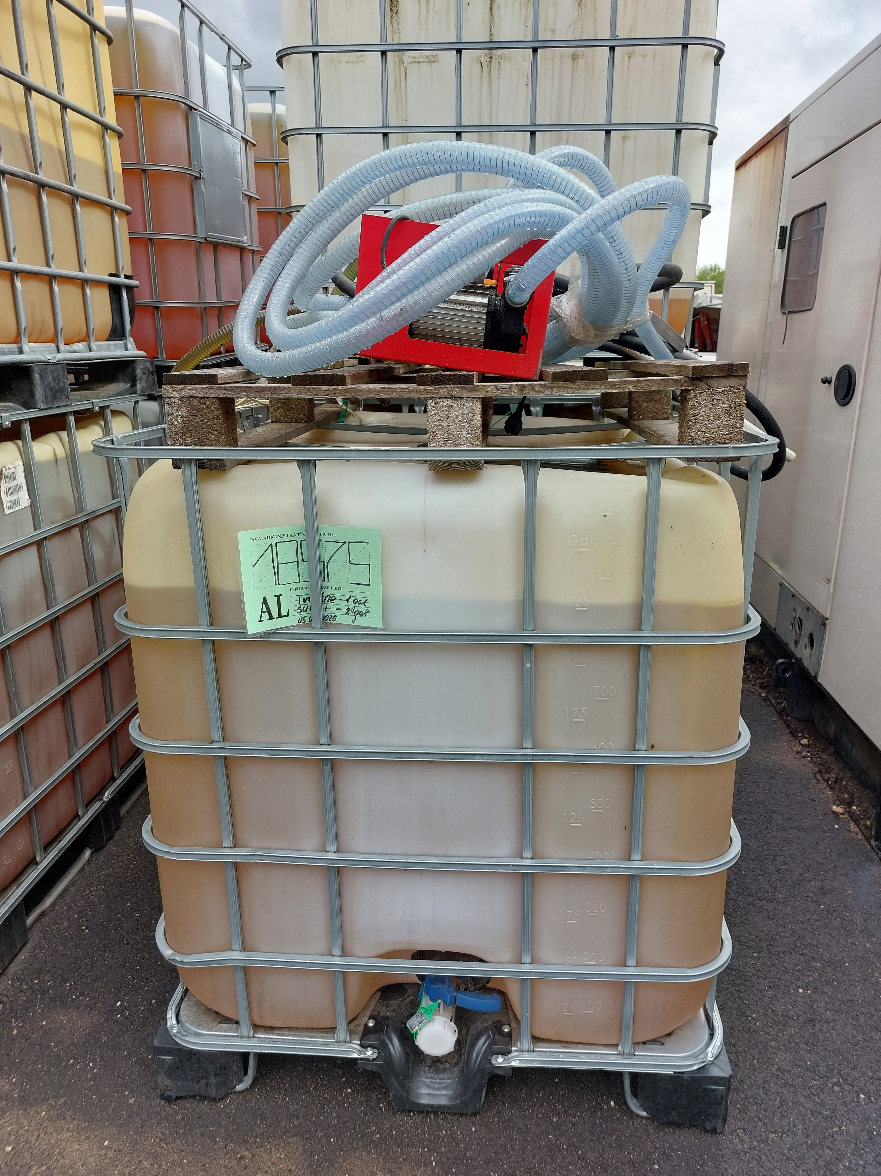

1.attēls

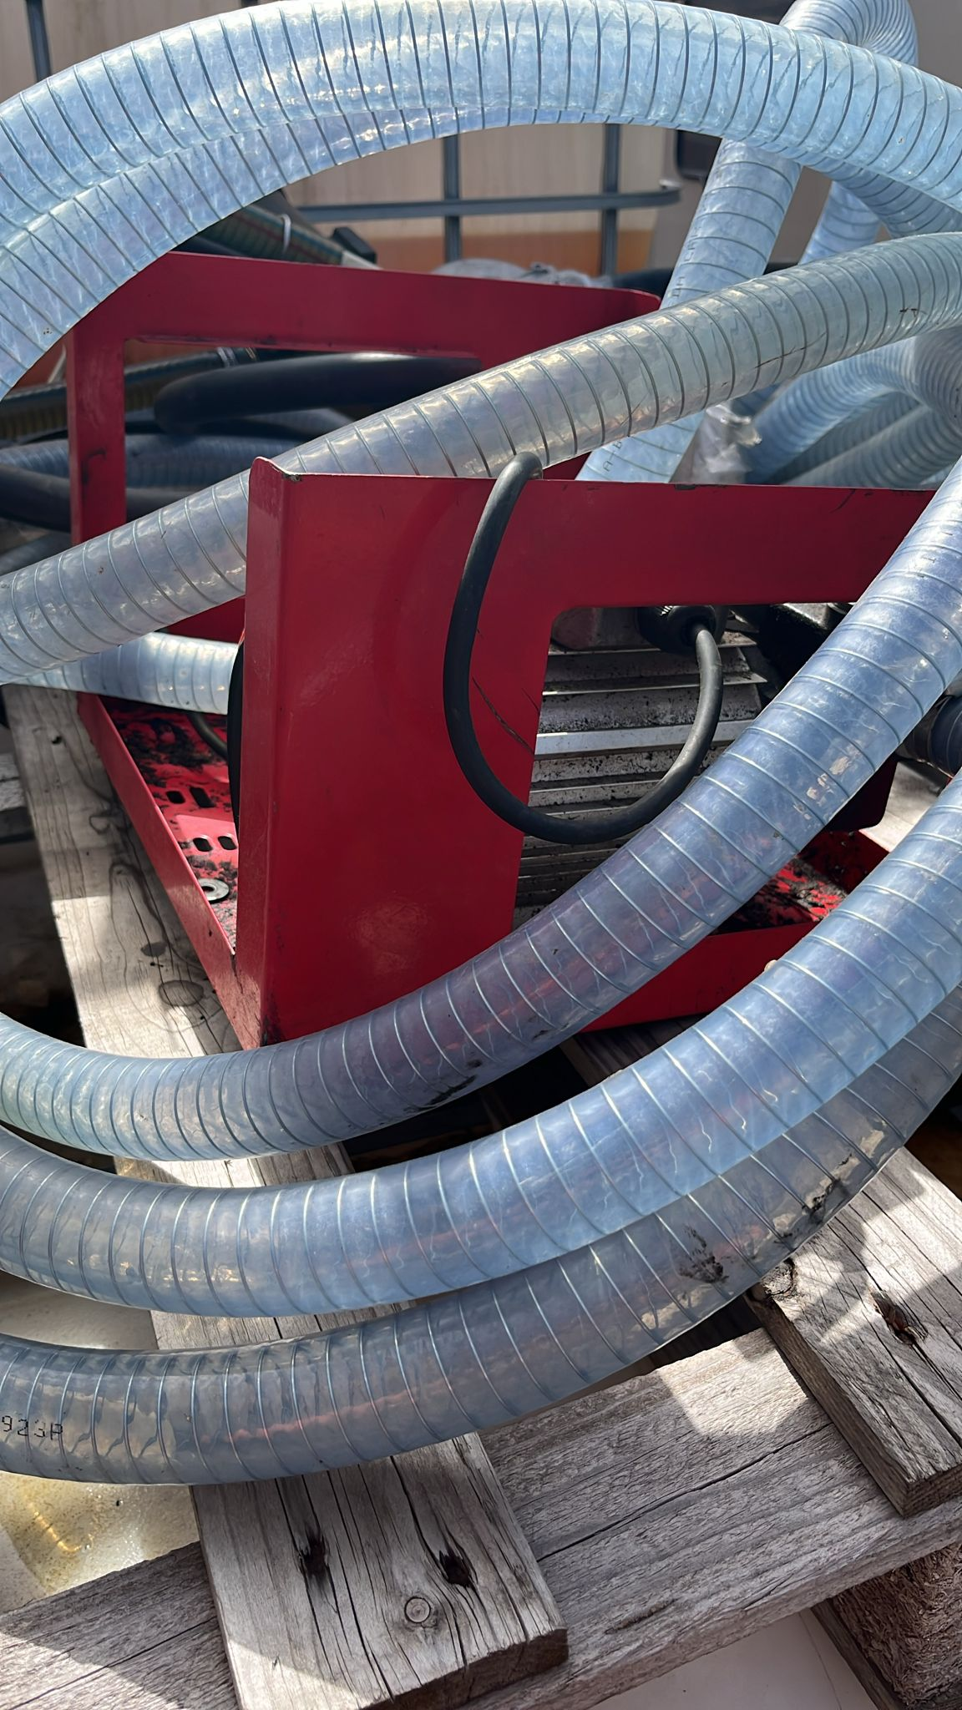
2.attēls

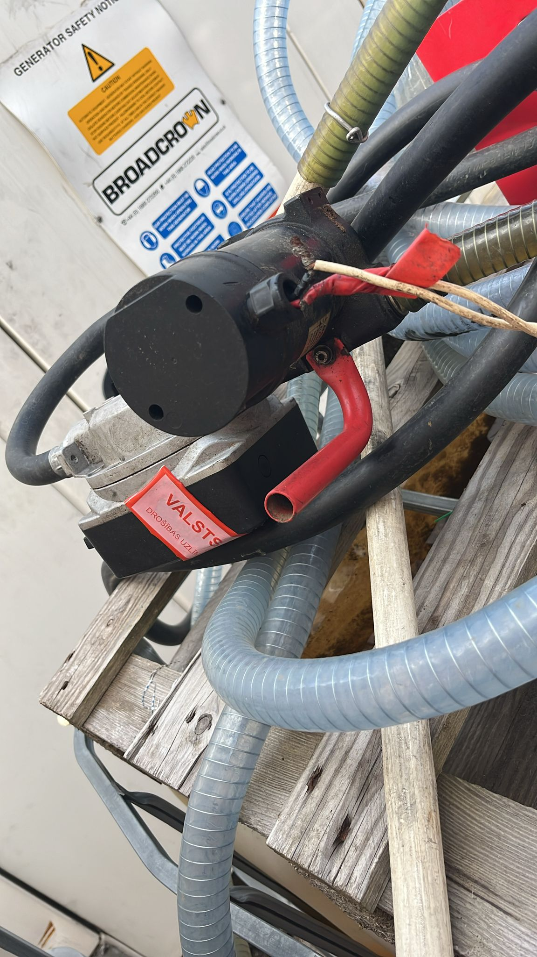

3.attēls

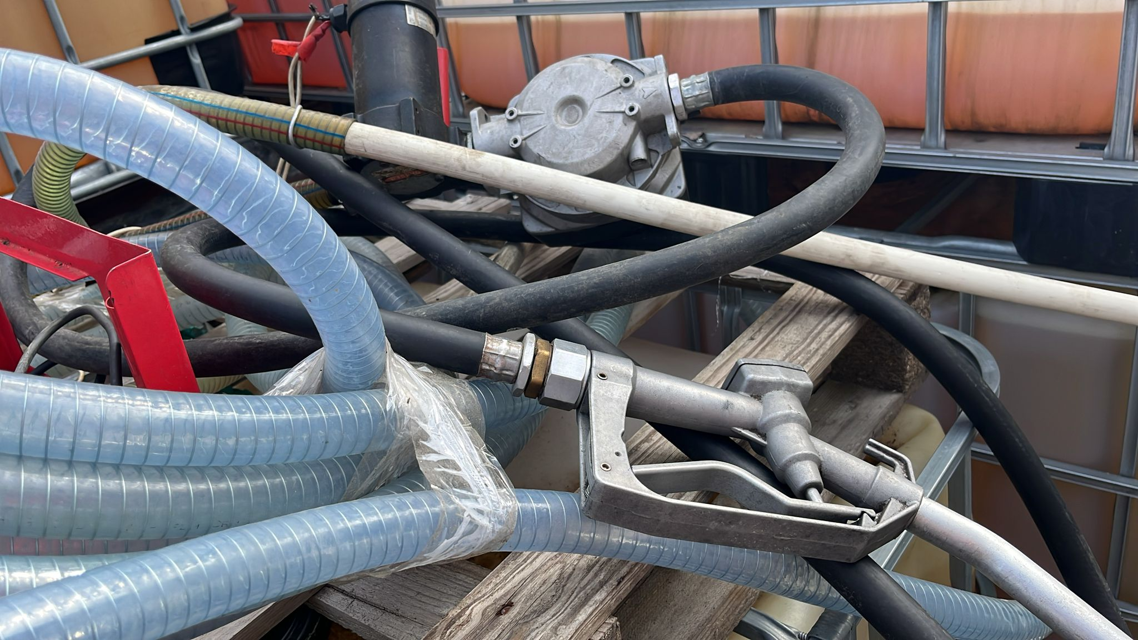

4.attēls

